

DOCUMENTACION

REGISTRO DE RESERVACIONES

**SEMESTRE AGOSTO-DICIEMBRE 2019**

**ING. EN SISTEMAS COMPUTACIONALES**

**INGENIERIA DE SOTFWARE**

**SCD-1011 SC6A**

**UNIDAD FINAL**

**INTEGRANTES:**

**ALEJANDRO LOPEZ GARCIA 16210545**

**PROFESOR:**

**HECTOR JAVIER HINOJOSA GALVAN**

**INSTITUTO TECNOLÓGICO DE TIJUANA**

**SUBDIRECCIÓN ACADÉMICA**

**DEPARTAMENTO DE SISTEMAS Y COMPUTACIÓN**

**INIDICE**

**Introducción1**

**Requerimientos** **1**

**¿Qué lenguaje se utilizó?1**

**Desarrollo2**

**Conclusión12**

**INIDICE DE IMÁGENES**

**GUI2**

**LOGIN2**

**Bienvenida4**

**GUI Con datos 5**

**Datos del Usuario** **5**

**Ingresar Datos** **5**

**Calendario** **6**

**Ejemplo de datos a ingresar6**

**Botón Guardar7**

**Insertado Correctamente** **7**

**Selección de celda para editar** **8**

**Botón de editar 8**

**Mensaje Editado Correctamente** **8**

**Selección de Eliminación y Mensaje Correctamente** **9**

**Reporte y Guardado 10**

**PDF Con reporte** **11**

**Introducción**

Este proyecto esta hecho para un restaurante cualquiera en el cual tiene diversas funciones como el guardar datos del cliente, editarlos y eliminarlos, con un inicio de sesión universal. Con el fin de facilitar el trabajo al recepcionista en turno y así proporcionarle datos al dueño del restaurante importantes para el mismo.

**Requerimientos**

Primeramente, se creó una Base de datos en donde se ingresaron datos para el login, y datos de los usuarios establecidos para el restaurante (aclarando usuario universal).

En la GUI se manejan altas de información, que por consecuente tiene un dado de baja del sistema en este caso la base de datos, como también el poder modificar los datos ya dados de alta para dar el mejor servicio posible al cliente.

En esta misma se muestran los datos ya dados de alta al usuario en turno para al tener al cliente en espera poder manejarlo y atenderlo de forma debida.

Finalmente se crea un reporte de todos los clientes que se presentaron en turno y así poder manejar un registro de todo el movimiento del restaurante.

**¿Qué Lenguaje se utilizó?**

Se manejo C# en forma de capas para el desarrollo de conexiones, negocio y GUI

Como también una Base de datos Desarrollada en SQL Server.

**Desarrollo**

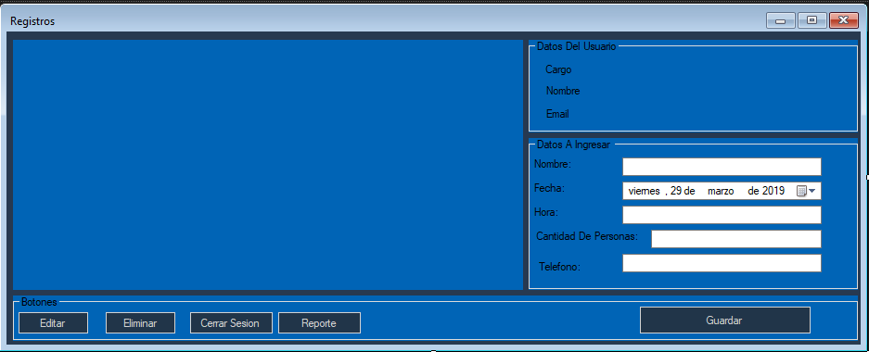Presentación del usuario al abrir la aplicación:

Este es el Login el cual visualizara el usuario:

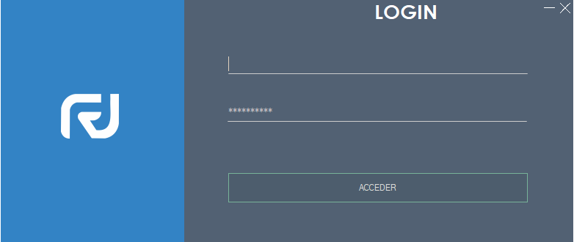

Aquí se ingresará el Usuario General en este caso Bryan o el que se le asignó para su restaurante:

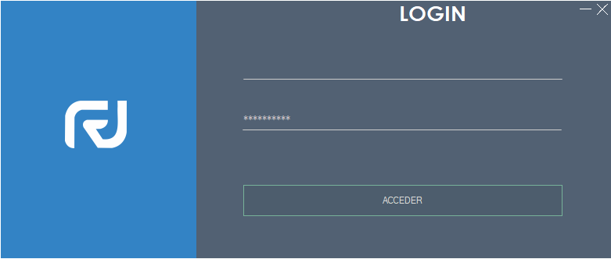

Aquí se ingresará la contraseña General del Usuario en este caso Bryan o el que se le asigno para su restaurante:



Una ves ingresado el Usuario y la Contraseña establecida hacer clic en “ACCEDER” para entrar a la GUI principal:



Al “ACCEDER” se enviará un mensaje de Bienvenida con datos solicitados:

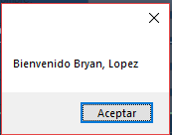

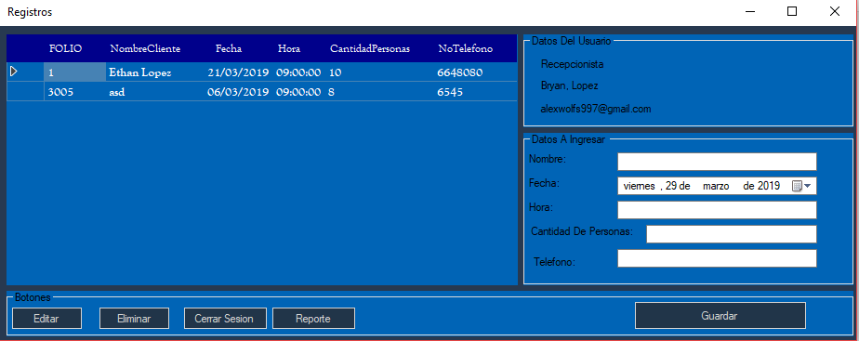Esto Visualizara el Usuario al “ACCEDER”:

Aquí se mostrarán los datos del restaurante y del recepcionista en turno:

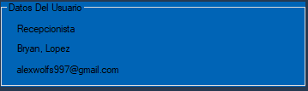

Aquí se Ingresarán los datos del Cliente:

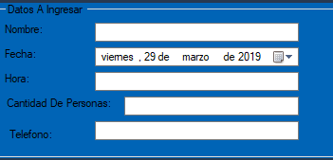

Así se tienen que ingresar los datos:

En el campo de “Nombre” solo se ingresan Letras

En el campo de “Fecha” se seleccionará la fecha a elección:

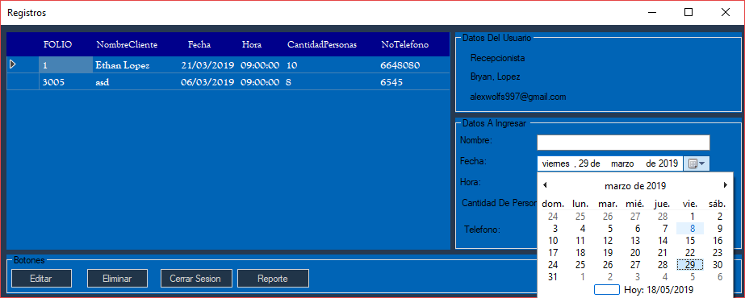

En el campo de Hora se ingresara solo números con el siguiente formato “Hora : Minutos”.

En el campo Cantidad De Personas solo se ingresarán cantidad numéricos

En el campo Teléfono solo se ingresarán números

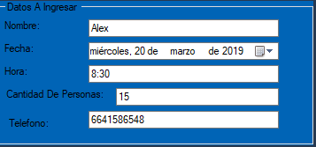

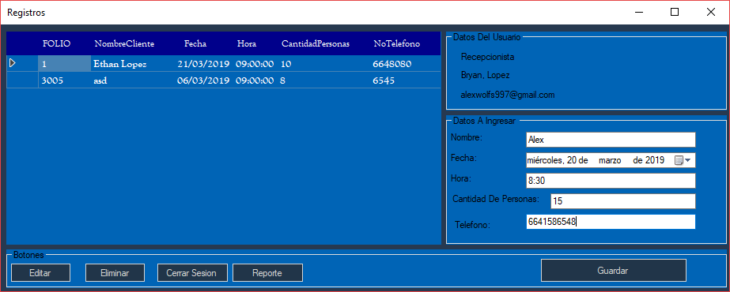Posteriormente se hará clic en el botón de Guardar

Se mostrará un mensaje de que se ingresaron correctamente los datos

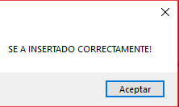

Así anexando la información a la tabla de lado Izquierdo

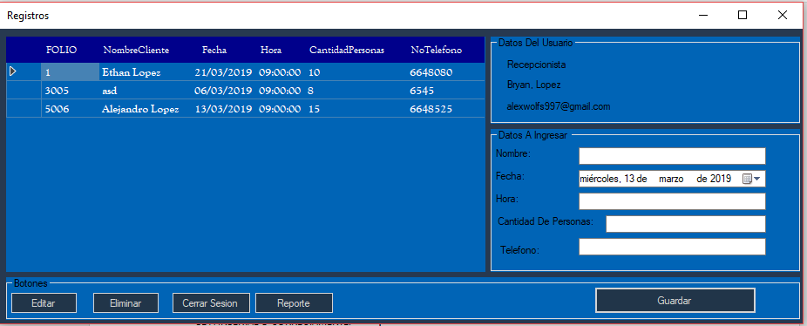

Para editar los datos se selecciona la celda de la siguiente manera:

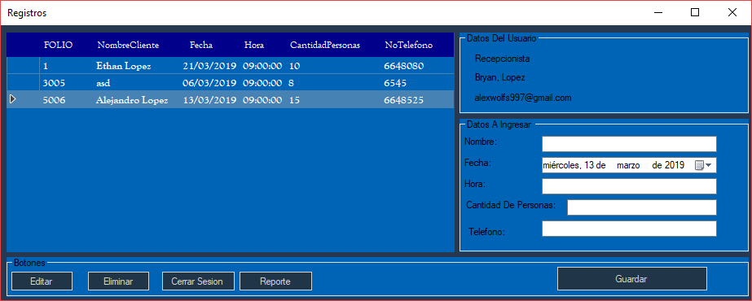

Posteriormente hacemos clic en el botón editar y nos mandara los datos a los campos para poder editarlos, al editarlos hacemos clic en Guardar

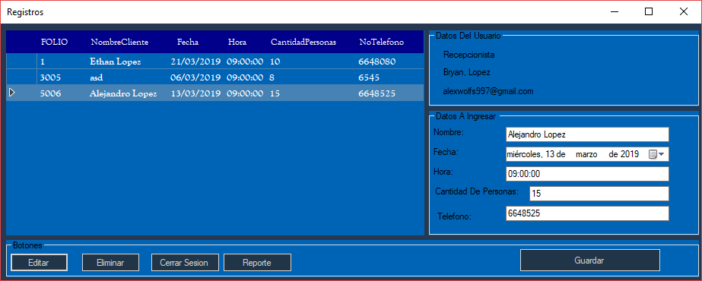

Se mostrara el mensaje después de editar los datos

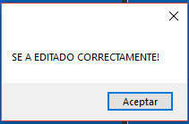

Y al ponerle aceptar se mostrarán los datos en la tabla

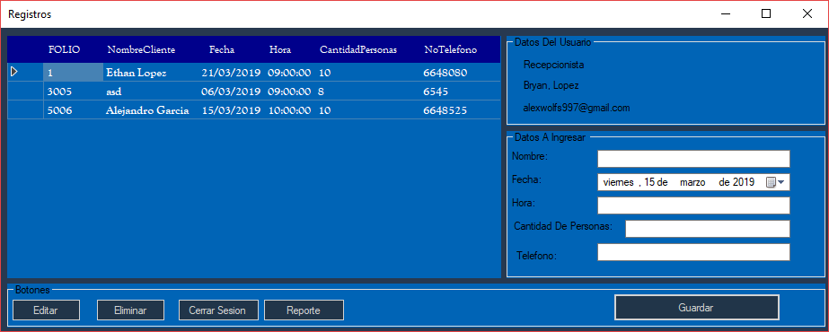

Para Eliminar se Selecciona la Celda a eliminar de la siguiente manera

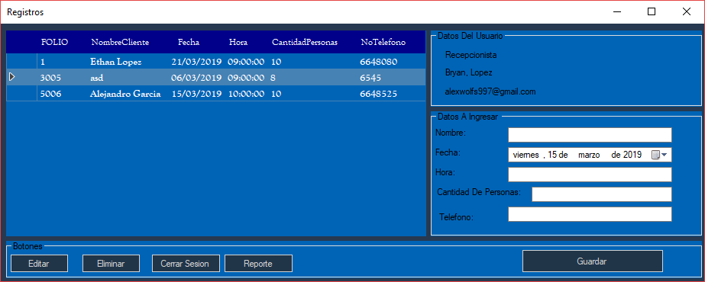

Se hace clic en el botón Eliminar mostrándonos el siguiente mensaje:

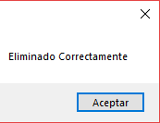

Y al hacer clic en aceptar se Eliminará dichos datos

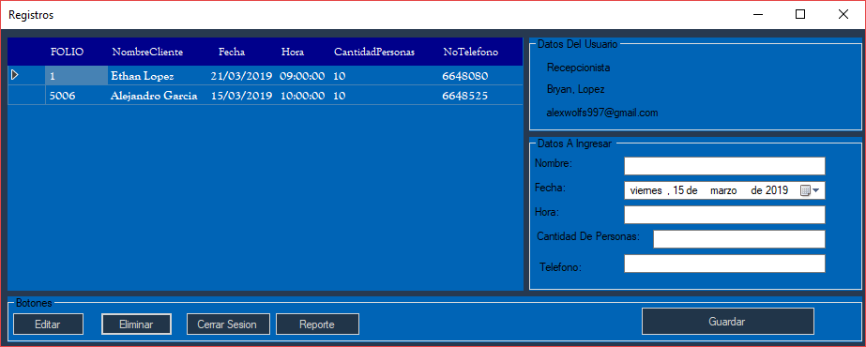

Para realizar el Reporte del día solo se hace clic en el botón “Reporte” tal cual

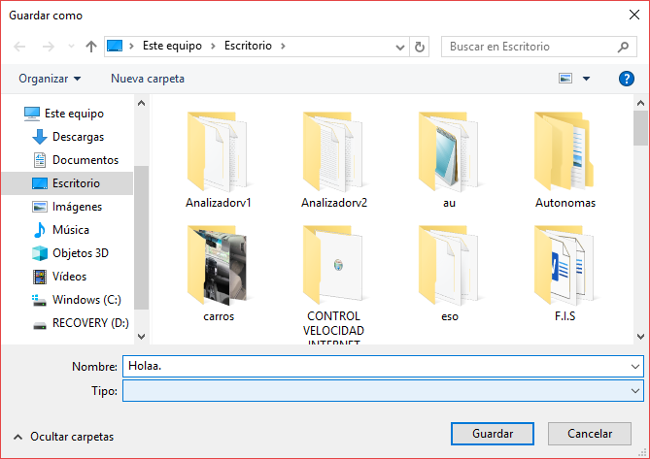

Posterior mente se hace clic en Guardar para que se guarde en el lugar deseado

Así se mostrará el reporte:

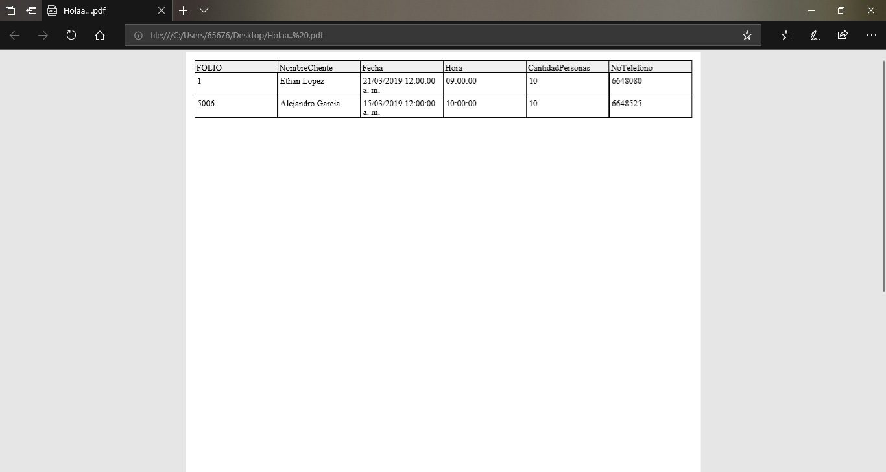

**Conclusiones**

Es te proyecto me ayudo mucho en varios ámbitos de programación el cual este ayudara a facilitar el flujo de clientes en espera y el trabajo del recepcionista, así se podrán tener enlaces de toda recepción el cual tiene un poco de complicación con el contra flujo del mismo, por lo tanto, espero que ayude en cualquier restaurante que lo adquiera.